**Illustrator**

**อะไรคือ Illustrator?**

**Adobe Illustrator** คือ โปรแกรมที่ใช้ในการวาดภาพ โดยจะสร้างภาพที่มีลักษณะเป็นลายเส้น หรือที่เรียกว่า Vector Graphic จัดเป็นโปรแกรมระดับมืออาชีพที่ใช้กันเป็นมาตรฐานในการออกแบบระดับสากลสามารถทำงานออกแบบต่าง ๆ ได้หลากหลาย ไม่ว่าจะเป็นสิ่งพิมพ์ บรรจุภัณฑ์ เว็บ และภาพเคลื่อน ไหวตลอดจนการสร้างภาพเพื่อใช้เป็นภาพประกอบในการทำงานอื่น ๆ เช่น การ์ตูน ภาพประกอบหนังสือ เป็นต้น

**Adobe Illustrator** เป็นโปรแกรมวาดภาพกราฟิกแบบเวกเตอร์ ซึ่งพัฒนาโดยบริษัท Adobe System รุ่นแรก จัดทำขึ้นในปี ค.ศ. 1986 เพื่อใช้งานกับเครื่องแมคอินทอช และได้พัฒนารุ่นที่ 2 ออกมาให้ใช้งานได้กับวินโดวส์ ซึ่งได้รับความพึงพอใจ และ การตอบรับที่ดีจากผู้ใช้เป็นจำนวนมากจน

**นี้จะเป็นรุ่นทั้งหมดของ Illustrator**

Adobe Illustrator 1.0 (Mac OS) (มกราคม ค.ศ. 1987)

Adobe Illustrator 1.1 (Mac OS) (มีนาคม ค.ศ. 1997)

Adobe Illustrator 88 (Mac OS) (มีนาคม ค.ศ. 1988)

Adobe Illustrator 2.0 (Windows) (มกราคม ค.ศ. 1989)

Adobe Illustrator 3.0 (Mac OS) (ตุลาคม ค.ศ. 1990)

Adobe Illustrator 3.5 (Solaris, Silicon Graphics) (ค.ศ. 1990)

Adobe Illustrator 4.0 (Windows) (พฤษภาคม ค.ศ. 1992)

Adobe Illustrator 5.0 (Mac OS) (มิถุนายน ค.ศ. 1993)

Adobe Illustrator 5.5 (Mac OS) (มิถุนายน ค.ศ. 1994)

Adobe Illustrator 4.1 (Windows) (ค.ศ. 1995)

Adobe Illustrator 6.0 (Mac OS) (กุมภาพันธ์ ค.ศ. 1996)

Adobe Illustrator 7.0 (Mac/Windows) (พฤษภาคม ค.ศ. 1997)

Adobe Illustrator 8.0 (Mac/Windows) (กันยายน ค.ศ. 1998)

Adobe Illustrator 9.0 (Mac/Windows) (มิถุนายน ค.ศ. 2000)

Adobe Illustrator 10.0 (Mac/Windows) (พฤศจิกายน ค.ศ. 2001)

Adobe Illustrator CS (Mac/Windows) (11.0) (ตุลาคม ค.ศ. 2003)

Adobe Illustrator CS2 (Mac/Windows) (12.0) (เมษายน ค.ศ. 2005)

Adobe Illustrator CS3 (Mac/Windows) (13.0) (มีนาคม ค.ศ. 2007)

Adobe Illustrator CS4 (Mac/Windows) (14.0) (มีนาคม ค.ศ. 2009)

Adobe Illustrator CS5 (Mac/Windows) (15.0) (มีนาคม ค.ศ. 2010)

Adobe Illustrator CS6 (Mac/Windows) (16.0) (มีนาคม ค.ศ. 2012)

Adobe Illustrator CC (Mac/Windows) (17.0) (มีนาคม ค.ศ. 2015)

**งานที่จัดทำได้ด้วย Illustrator**

**งานสิ่งพิมพ์**

ไม่ว่าจะเป็นงานโฆษณา โบร์ชัวร์ นามบัตร หนังสือ หรือนิตยสาร เรียกได้ว่าเกือบทุกสิ่งพิมพ์ที่  
ต้องการความคมชัด



**งานออกแบบทางกราฟฟิก**

การสร้างภาพสามมิติ การออกแบบปกหนังสือ การออกแบบสกรีน CD-ROM และการออก  
 แบบการ์ดอวยพร ฯลฯ



**งานทางด้านการ์ตูน**

ในการสร้างภาพการ์ตูนต่าง ๆนั้น โปรแกรม Illustrator ได้เข้ามามีบทบาทและช่วยในการ  
วาดรูปได้เป็นอย่างดี



**งานเว็บไซต์บนอินเตอร์เน็ต**

ใช้สร้างภาพตกแต่งเว็บไซต์ไม่ว่าจะเป็น Background หรือปุ่มตอบโต้ แถบหัวเรื่องตลอดจนภาพประกอบต่าง ๆ ที่ปรากฏบนหน้าเว็บ

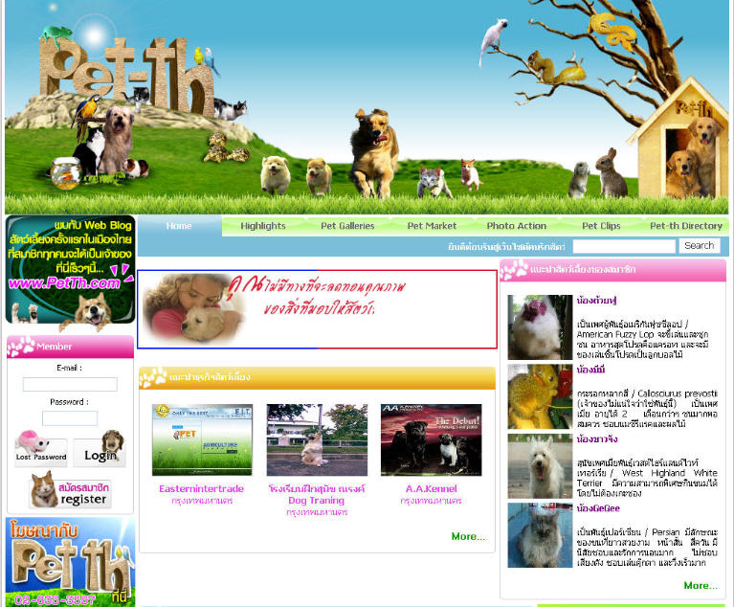

**ใช้เขียนกราฟ**

1. เลือกเครื่องมือ Column Graph Tool หน้าตาดังในรูป

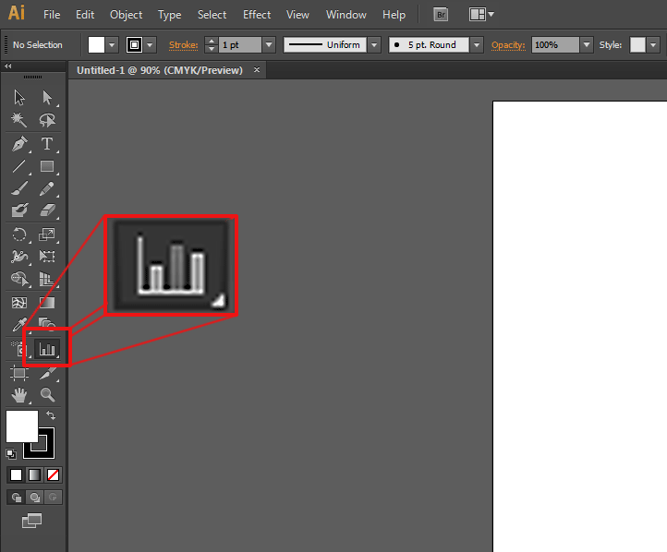

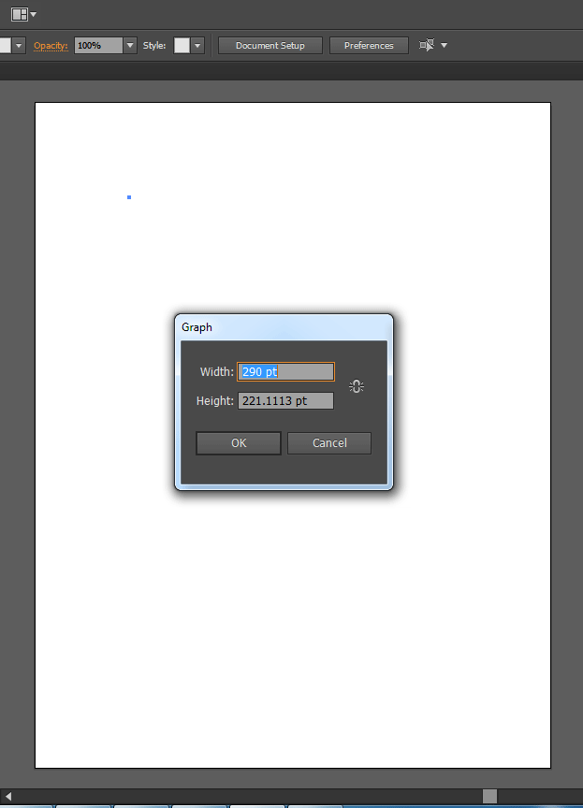

1. เมื่อคลิกบนพื้นที่งานหนึ่งครั้งจะขึ้นหน้าต่างให้กรอกขนาดของกราฟ หรือจะใช้วิธีคลิกเม้าส์ค้างลากสร้างขนาดก็ได้

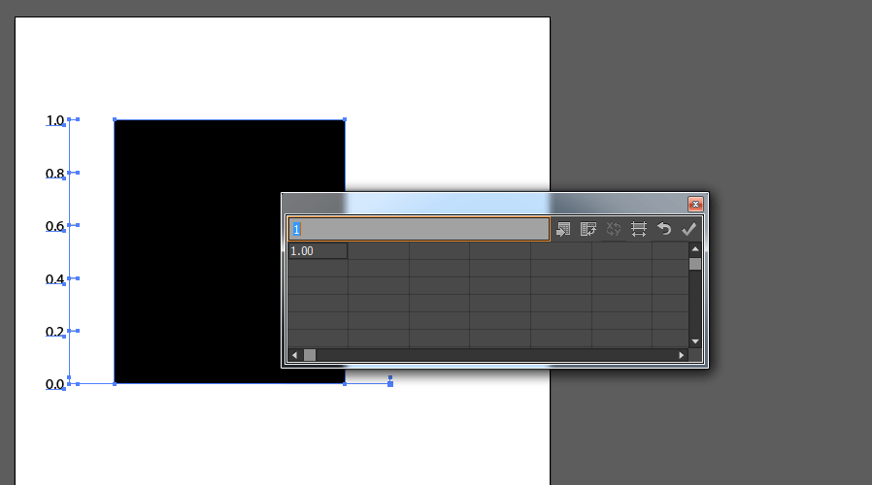

1. เมื่อได้ขนาดของกราฟแล้ว จะขึ้นหน้าต่างให้กรอกข้อมูล

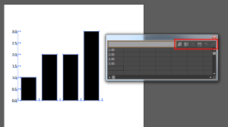

1. คำสั่งภายในมีจากซ้ายไปขวา ตามลำดับดังนี้ Import data ใช้นำเข้าข้อมูลจากโปรแกรมอื่น Transpose row/Column ใช้สลับข้อมูลระหว่าง แถว และ คอลัมน์ Switch X/Y ใช้สลับข้อมูลแกน X ,Y Cell style ใช้กำหนดขนาดของแต่ละช่อง Revert ย้อนการกระทำทั้งหมดทิ้ง Apply เอาไปใส่กราฟได้

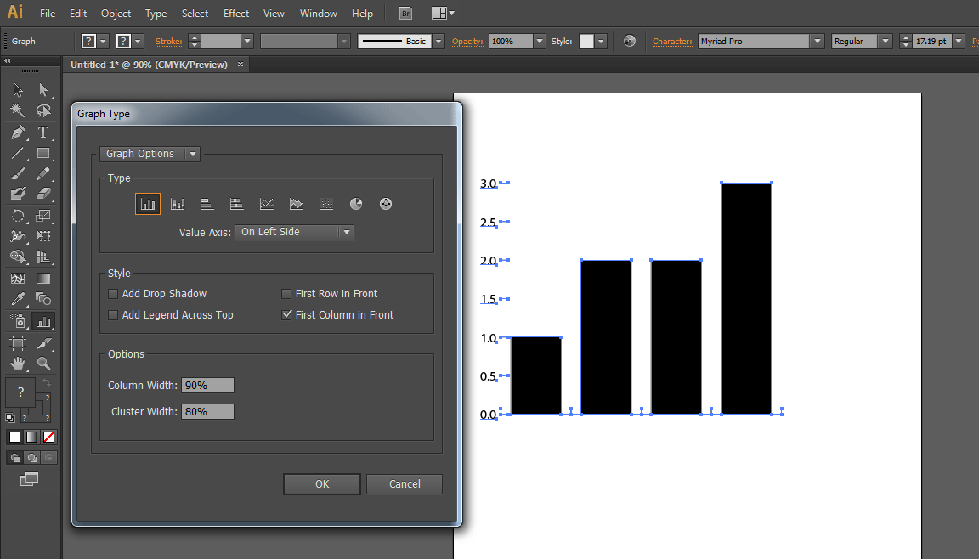

**Infographic**

**Infographic คืออะไร**

Infographic ย่อมาจาก Information Graphic คือ ภาพหรือกราฟิกซึ่งบ่งชี้ถึงข้อมูล ไม่ว่าจะเป็นสถิติ ความรู้ ตัวเลข ฯลฯ เรียกว่าเป็นการย่นย่อข้อมูลเพื่อให้ประมวลผลได้ง่ายเพียงแค่กวาดตามอง ซึ่งเหมาะสำหรับผู้คนในยุคไอทีที่ต้องการเข้าถึงข้อมูลซับซ้อนมหาศาลในเวลาอันจำกัด (เหตุผลเพราะมนุษย์ชอบและจดจำภาพสวยๆ ได้มากกว่าการอ่าน) และในปัจจุบันกำลังเป็นที่นิยมในโลกของ Social Network

ประโยชน์และพลังของ Infographic นั้นมีอยู่มากมาย เพราะด้วยแผนภาพสวยๆนี้ สามารถทำให้คนทั่ว ๆไปสามารถเข้าถึง เข้าใจ ข้อมูลปริมาณมาก ๆ ด้วยแผนภาพภาพเดียวเท่านั้น ด้วยข้อมูลที่ถูกคัดกรองมาเป็นอย่างดี ทำให้ผู้อ่านเข้าใจได้ง่าย เป็นวิธีการนำเสนอข้อมูลเชิงสร้างสรรค์ ซึ่งเราสามารถหยิบยกเรื่องราวเล็ก ๆ ไปจนถึงเรื่องราวใหญ่โตมานำเสนอ ในมุมมองที่แปลกตา ทันสมัย ทันต่อเหตุการณ์ในโลกปัจจุบัน โดยรูปแบบหรือประเภทของ Infographic ตามวัตถุประสงค์ในการใช้งาน สามารถจัดหมวดหมู่ใหญ่ๆได้ดังนี้

1. ข่าวเด่น ประเด่นร้อน และสถานการณ์วิกฤต

2. ให้ความรู้

3. บอกเล่าตำนานหรือวิวัฒนาการ

4. อธิบายผลสำรวจ และ งานวิจัย

**เกี่ยวข้องยังไงกับ DSS**

ตัวอย่างเช่น รูปล้อรถจักรยาน ถ้าเป็นการเก็บแบบเว็กเตอร์ เครื่องจะเก็บข้อมูลที่เป็นสูตรทางคณิตศาสตร์แต่สามารถอธิบายได้คือ รูปล้อจักรยาน คือเส้นวงกลมที่เกิดจากการวัดความห่างจากจุดศูนย์กลางจุดหนึ่งไปยังบริเวณรอบ ๆ ด้วยระยะห่างทีเท่ากัน โดยมีสีและตำแหน่งของสีที่แน่นอน ฉะนั้นไม่ว่าเราจะมีการเคลื่อนย้ายที่หรือย่อขยายขนาดของภาพ ภาพจะไม่เสียรูปทรงในเชิงเลขาคณิต

ตัวอย่าง เช่น

**Illustrator** เป็นโปรแกรมหนึ่งที่ทำงานแบบ การประมวลผลแบบอาศัยการคำนวณทางคณิตศาสตร์

การตัดสินใจเกี่ยวกับยอดขายสินค้าต่าง ๆ เปรียบเทียบสินค้าต่าง ๆ ได้ เพราะเนื่องจาก Illustrator สามารถวิเคราะห์เป็นรูปแบบของกราฟได้นั้นเอง กราฟในที่นี่สามารถเป็นได้ทั้งกราฟวงกลม กราฟแผนภูมิแท่ง เป็นต้น

และ Illustrator ยังสามารถออกแบบหน้า website ต่าง ๆ อีกด้วย ทำให้เกิดเป็น Interface เพื่อให้ ผู้ใช้ระบบของเราได้ทำการติดต่อ หรือใช้งานได้ง่ายขึ้น สามารถสร้างเป็บเว็บเกี่ยวกับการตัดสินใจ

ปัจจัยหลัก ๆ

**สรุป**

**ปัจจัยที่มีบทบาทในส่วนติดต่อผู้ใช้**

**Illustrator** เป็นโปรแกรมหนึ่งที่ทำงานแบบ การประมวลผลแบบอาศัยการคำนวณทางคณิตศาสตร์ และ เป็นโปรแกรมเกี่ยวกับกราฟฟิก ชนิดหนึ่ง ซึ่งกราฟฟิก (Graphics) นี้เป็นปัจจัยสำคัญที่สุด ที่มีผลต่อความสามารถในการตัดสินใจของผู้บริหาร คือ วิธีการในการนำเสนอข้อมูลออกมา กราฟฟิกสามารถนำเสนอข้อมูลแก่ผู้บริหารได้ชัดเจนขึ้น ทั้งในด้านความหมายของข้อมูล และความสัมพันธ์ระหว่างข้อมูล จึงเห็นได้ว่าบทบาทของคอมพิวเตอร์กราฟฟิกในระบบสนับสนุนการตัดสินใจ คือ ช่วยให้ผู้บริหารสามารถเห็นภาพรวมของข้อมูล, ความสัมพันธ์ของข้อมูล และสรุปข้อมูลได้ชัดเจนขึ้น กราฟฟิกมีหลายประเภทได้แก่ กราฟฟิกที่เป็นข้อความ (Text), แผนภาพตามช่วงเวลา (Time-series charts), แผนภาพแบบวงกลมและแบบแท่ง (Bar and pie charts), แผนภาพแบบกระจาย (Scatter diagrams), แผนที่ (Maps), โครงร่าง (Layouts), แผนภาพแบบลำดับชั้น(Hierarchy charts), ในการตัดสินใจสามารถนำกราฟฟิกเข้ามาใช้เป็นส่วนหนึ่ง เพื่อช่วยสนับสนุนการตัดสินใจได้

**บรรณานุกรรม**

บทเรียนจาก Slide ในห้องเรียน

http://gelpz.blogspot.com/2011/08/adobe-illustrator-cs3.html

https://blog.levelup.in.th/2015/04/26/วิธีสร้างกราฟง่ายๆด้วย-i/

https://storylog.co/story/59d8766b0eff1df279ac284c

https://www.hatyaiwebdesign.com/illustrator-for-web/

http://learners.in.th/blog/nattakan-tubsuk/184256

<http://irrigation.rid.go.th/rid15/ppn/Knowledge/Decision%20Support%20Systems/dss6>